Modificación al Anexo 1 de la Resolución Miscelánea Fiscal para 2015
A. | Contenido  Formas oficiales aprobadas.  1. Código  2. a 4. …………………………………………………………….……  5. Ley del IVA  6. a 8. …………………………………………………………….……  9. Ley de Ingresos sobre Hidrocarburos
B.  C. y D. | Formatos, cuestionarios, instructivos y catálogos aprobados.  1. a 9. ........................................................................................  10. Cédula de calificación de riesgo.  ..………………………………………………………………………………

A. Formas oficiales aprobadas.
1. Código.
Número | Nombre de la forma oficial | Medio de presentación
 |  | Impreso  (Número de ejemplares a presentar) | Electrónico
…...... | ….......................................... | …...... | …......
59 | Información de contribuyentes dedicados a la construcción y enajenación de casa habitación.  *Programa electrónico www.sat.gob.mx | – | *Internet
…...... | ….......................................... | …...... | …......
GIF | Formato de garantía del interés fiscal.  21.6 x 27.9 cms./Carta.  Impresión negra en fondo blanco.  Esta forma es de libre impresión. | Duplicado | –
…...... | ….......................................... | …...... | …......

2. a 4. …………………………………………………………………………………………………………..
5 Ley del IVA.
Número | Nombre de la forma oficial | Medio de presentación
Número | Nombre de la forma oficial | Impreso  (Número de ejemplares a presentar) | Electrónico
…...... | ….......................................... | …...... | …......
DPIVA | Declaración de proveedores. IVA.  *Programa electrónico www.sat.gob.mx | – | *Internet
…...... | ….......................................... | …...... | …......

6. a 8. ………………………………………………………………………………………

9. Ley de Ingresos sobre Hidrocarburos.
Número | Nombre de la forma oficial | Medio de presentación
Número | Nombre de la forma oficial | Impreso  (Número de ejemplares a presentar) | Electrónico
DUC | Declaración de pago del derecho por la utilidad compartida  (Arts. 39 y 42 LISH)  *Programa electrónico www.sat.gob.mx | – | *Internet
DEXTH | Declaración de pago del derecho de extracción de hidrocarburos  (Art. 44 LISH)  *Programa electrónico www.sat.gob.mx | – | *Internet
DEXPH | Declaración de pago del derecho de exploración de hidrocarburos  (Art. 45 LISH)  *Programa electrónico www.sat.gob.mx | – | *Internet

B. Formatos, cuestionarios, instructivos y catálogos aprobados.
1. a 9. .…………………………………………………………………………………….…
10. Cédula de calificación de riesgo.
C. y D. …………………………………………………………………………………………

A. Formas oficiales aprobadas.

1. Código.

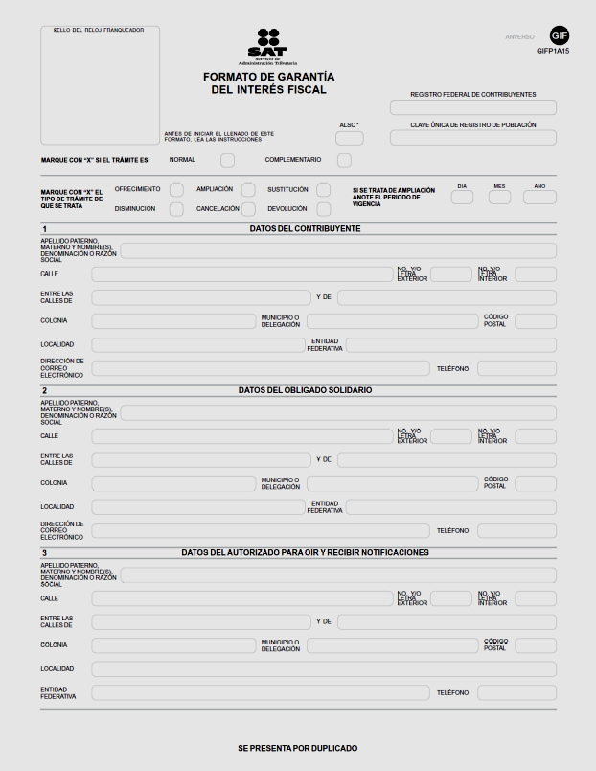

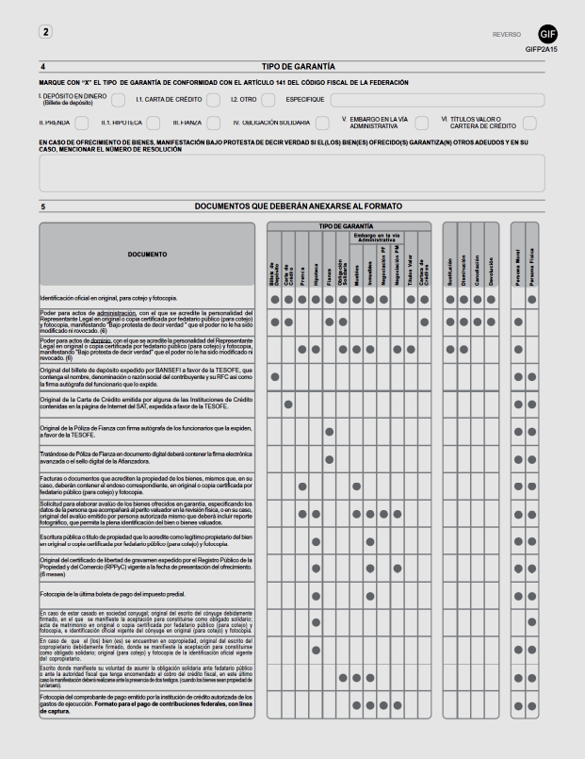

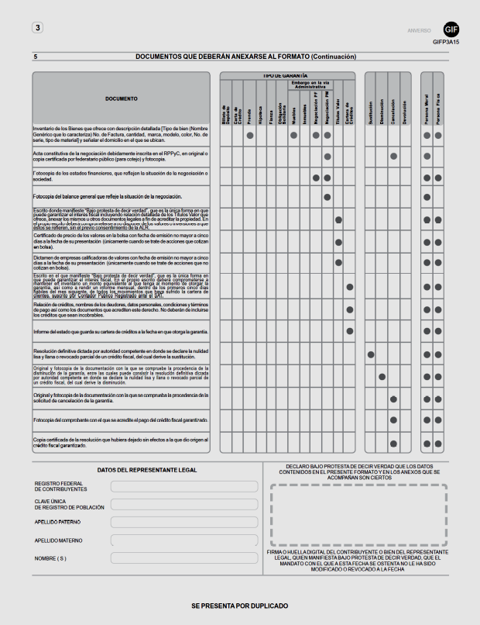

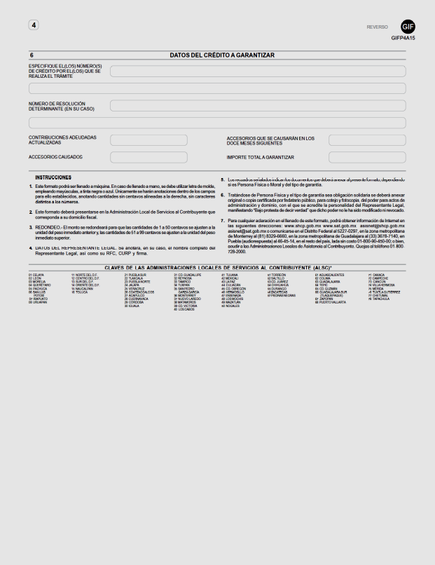

6. a 8.

B. Formatos, cuestionarios, instructivos y catálogos aprobados.
10. Cédula de calificación de riesgo.

C. y D.
Atentamente.
México, D. F., a 18 de febrero de 2015.- Por ausencia del Jefe del Servicio de Administración Tributaria y del Administrador General de Grandes Contribuyentes, con fundamento en los artículos 2, apartado B, fracción V y 8, primer párrafo del Reglamento Interior del Servicio de Administración Tributaria, publicado en el Diario Oficial de la Federación el 22 de octubre de 2007, en vigor a partir del 23 de diciembre del mismo año, reformado mediante Decretos publicados en el mismo órgano informativo el 29 de abril de 2010, 13 de julio de 2012 y 30 de diciembre de 2013, firma en suplencia el Administrador General Jurídico, Jaime Eusebio Flores Carrasco.- Rúbrica.

